Descripción breve

Elementos, cosas y pasos que necesitamos para poder realizar la parte de esta materia en el proyecto integrador

proyecto itnegrador 4 semestre

Sistemas Operativos y Servicios de Internet

Equipo 4:

Amayelli Itzel Silva Contreras

José Luis Garza Gallegos

Kevin Roberto Gómez Peralta

Edsel Barbosa Gonzalez

**INTRODUCCIÓN:**

Actualmente en la Universidad de Colima se nos ha pedido desarrollar un sistema embebido el cual calcule el caudal de agua que corre en la Facultad de Telemática, así mismo mandara esta información a un servidor FTP o HTTP para después ser mostrado en una página web, aunado a esto si el caudal de agua muestra una anomalía se enviara una alerta mediante correo electrónico al encargado del sistema.

**DESARROLLO:**

Para la implementación del servidor web y http, de un principio optamos por la opción de usar ISS el cual nos ayuda para montar ambas cosas localmente, pero después de usarlo durante un tiempo nos dimos cuenta que carecía de muchas cosas que otros servicios si nos otorgaban, tal es el caso de XAMPP, que prácticamente es lo mismo que ISS pero mucho mejor:

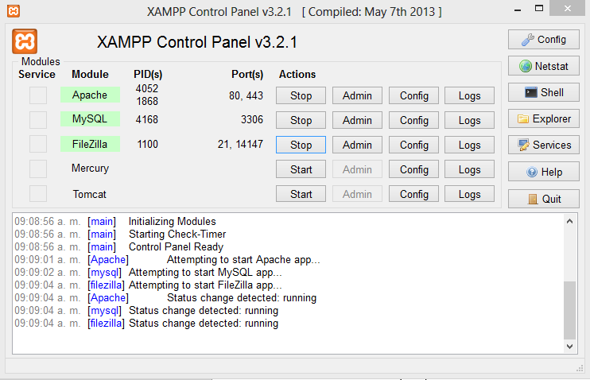

Como vemos nos permite activar MySql para la base de datos, Apache para poder ver nuestra página http desde cualquier lugar y FileZilla para poder subir archivos desde esta aplicación de escritorio.

Al momento de instalar XAMPP se nos creó una carpeta dentro del Disco Duro de nuestra computadora llamada xampp, y dentro de este otro puñado de carpetas, pero la más importante es la llamada htdocs:

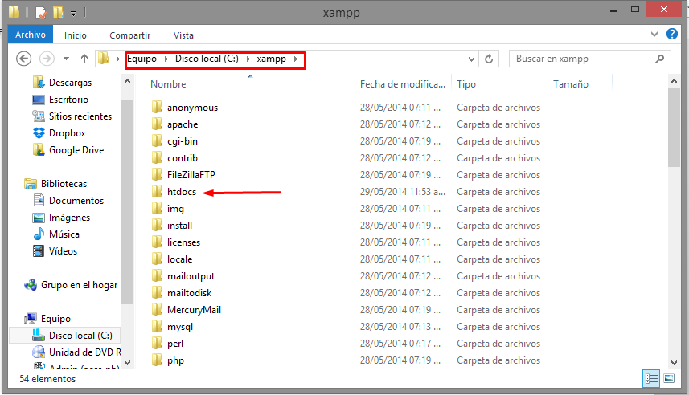

Dentro de esta es donde crearemos una carpeta, la cual contendrá nuestra página web:

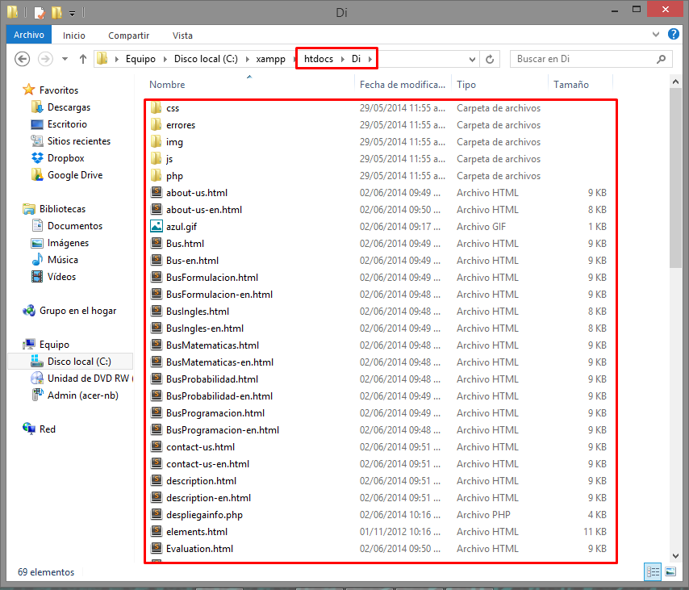

Como podemos observar se necesitan muchos documentos en tipo HTML, PHP, CSS y JAVA poder crear una página web completa, (No explicare mucho sobre cómo se crean). Para esto necesitaremos 2 editores de código, el primero llamado Notepad++ para los archivos JAVA y CSS, estos archivos sirven para funciones de estética y funcionamiento de la página web, aparte de redimensionar esta para cualquier dispositivo móvil. El segundo editor de código se llama Sublime Text2, este nos sirvió para los archivos HTML y PHP, estos archivos contienen la estructura de toda la página web:

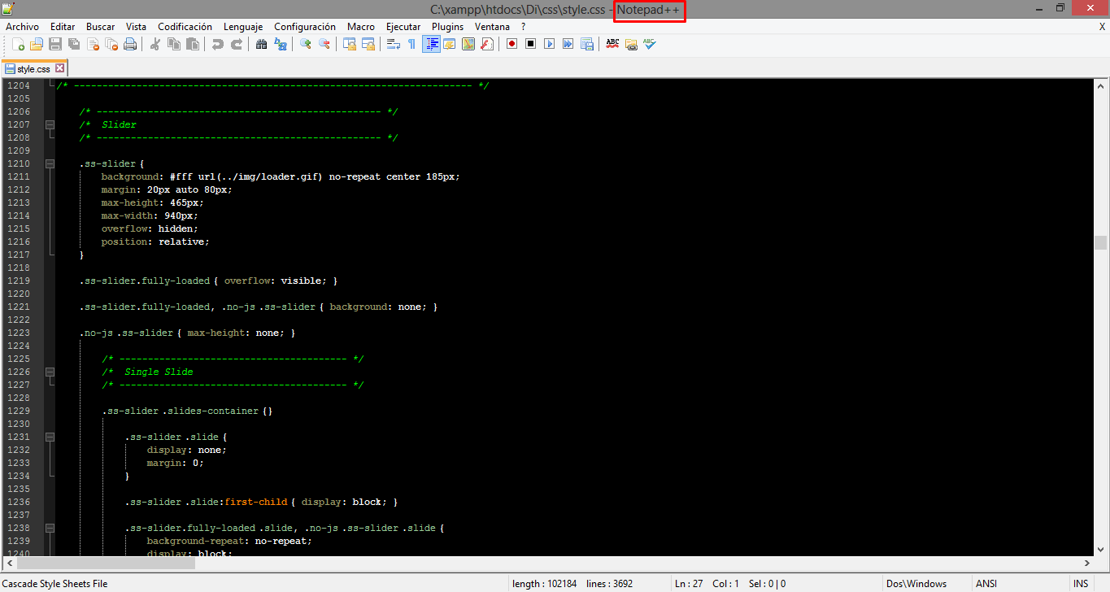

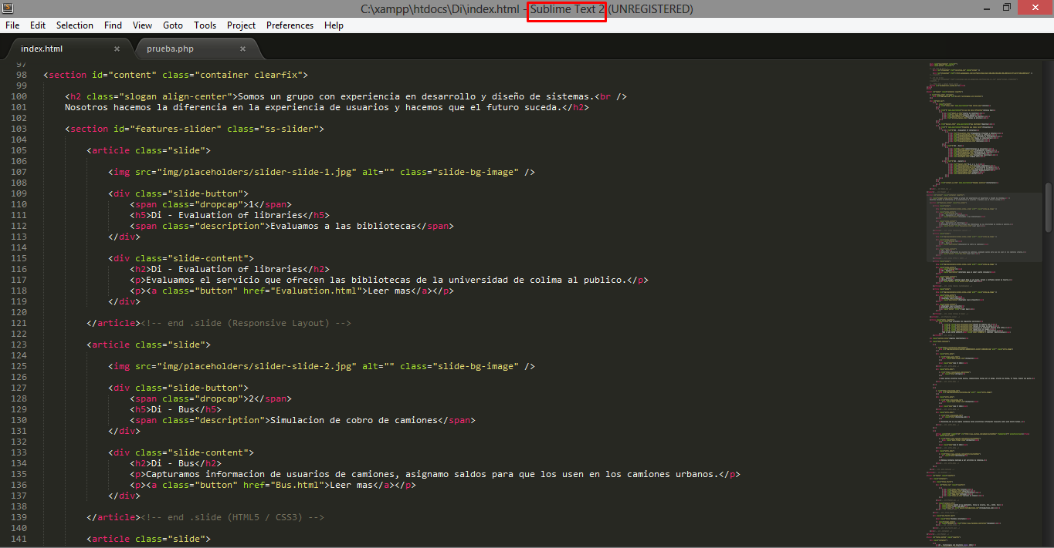

El resultado de todos estos archivos trabajando en conjunto es el siguiente:

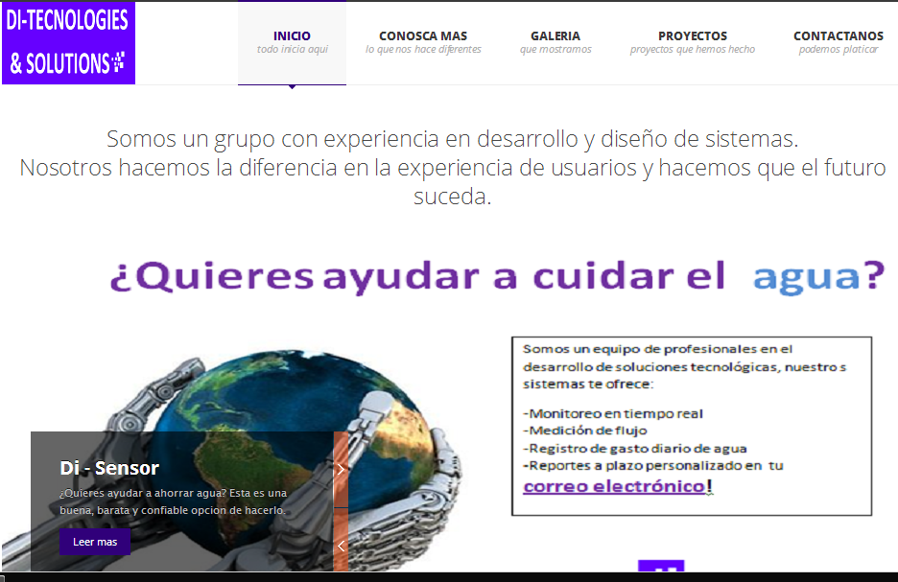

En el caso de crear la base de datos en MySql tuvimos que entrar en la siguiente dirección y dentro de ahí creamos la base de datos llamada sensores y dentro de estas 3 tablas: sensor1, sensor2 y sensor3.

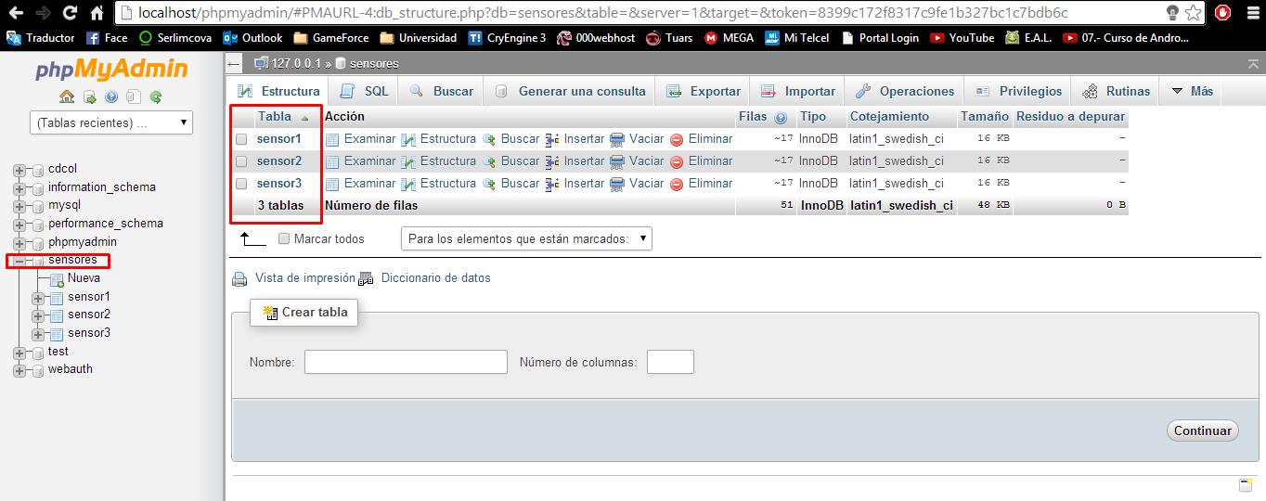

En cada tabla nos metemos a su estructura y creamos los campos necesarios, del tipo necesario:

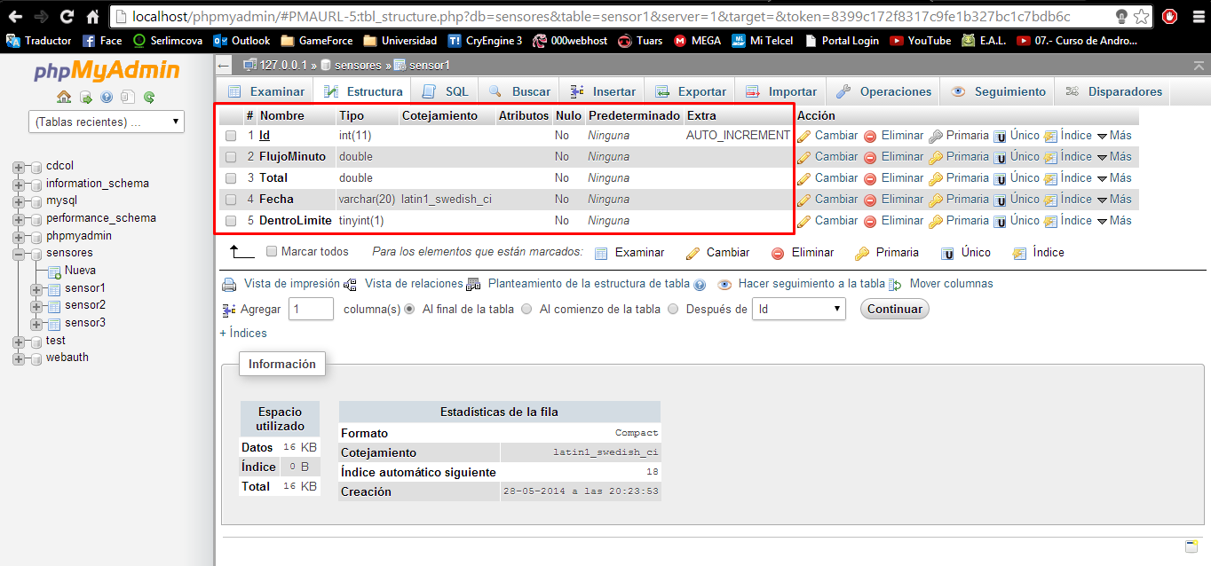

Ya creada la base de datos, ahora pasamos del lado de programa en C#, para esto necesitamos descargar el conector de MySql y agregarlo a nuestro programa mediante la directiva “using System.MySql.Data.MySqlClient” y realizar los siguientes pasos:

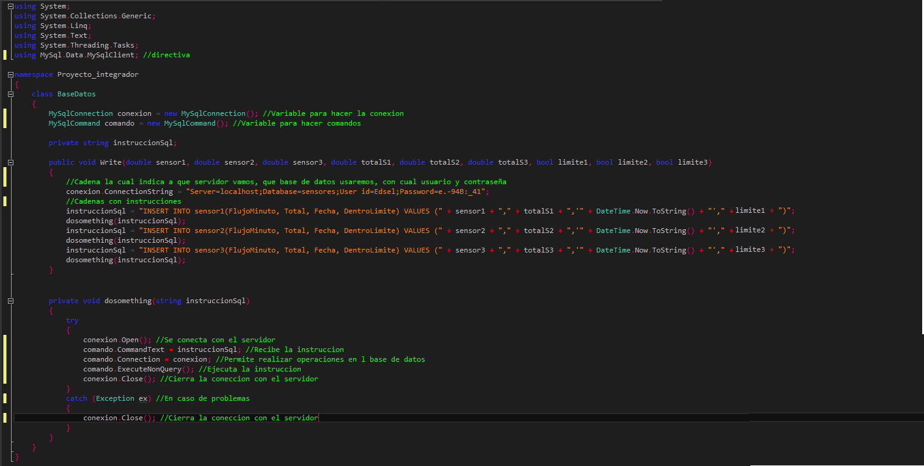

Aquí lo que se observa es que se conecta en mi servidor local y en cada tabla de la base de datos guarda la medición de cada sensor a los 10 segundos, el acumulado de cada sensor durante esos 10 segundos, la fecha y si ha sobrepasado o no el límite.

Para el proceso de enviar mensajes de alerta vía correo electrónico, lo que necesitamos fueron otra serie de pasos, pero esta vez ocupamos diferentes directivas: “using System.Net.Mail”, “using System.Net” y “using System.Web”. Creamos una clase en la cual metimos todo lo necesario, por otro lado esta clase recibe un parámetro del tipo string el cual es el nombre del sensor que haya sobre pasado el límite de los 100 litros por 10 segundos.

Posteriormente se tiene que crear un objeto del tipo MailMessage el cual debe contener quien envía el correo, hacia quien va dirigido, el asunto del mensaje y el cuerpo del mensaje.

También se ocupa otro objeto del tipo SmtpClient donde se especifica el Cliente Smtp a donde se tiene que enviar el correo. Para esto fue necesario buscar los diferentes clientes Smtp, por ejemplo para los correos de Gmail el Smtp es: smtp.gmail.com, para Yahoo es: smtp.yahoo.com, para Hotmail es: smtp.live.com.

Así mismo necesitamos saber el número de puerto que tiene cada uno de los clientes Smtp, pero el común entre todos estos es: 587.

Para poder enviar cualquier correo es necesario enviar una credencial esto es, indicar quien envía el correo con una cuenta valida, es por esto que quien envía el correo debe de ingresar su contraseña, de esta manera de habilita el servicio.

Si el cliente necesita habilitar las SSL, las habilitamos.

Y por último enviamos el correo.

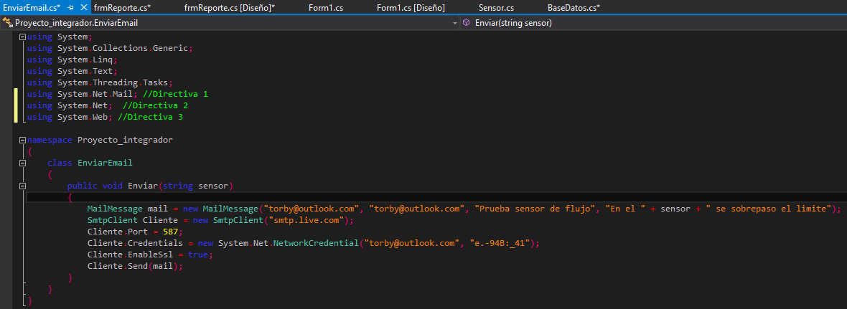

**CONCLUSIONES:**

Lo aprendido en clases fue muy importante para poder complementar este proyecto integrador, de lo contrario todo se nos hubiera hecho más difícil de lo que de por si fue.

Tenemos por seguro que esto nos servirá para posteriores programas y/o actividades que tengamos en nuestros trabajos.

**REFERENCIAS:**

<https://www.apachefriends.org/es/index.html>

<http://dev.mysql.com/downloads/connector/net/>

<http://www.taringa.net/posts/ciencia-educacion/16562275/Conectarse-a-una-base-de-datos-Mysql-en-c.html>

<http://www.youtube.com/watch?v=uu8cSew7a7k>